Teaching pronunciation - activities

(Brewster, J., G. Ellis,  D. Girard. The Primary English Teacher´s guide. Pearson Education, 2002, p. 79)

Přečtete si návrhy aktivit pro nácvik výslovnosti a vyberte jednu, kterou byste využili, resp. upravili pro vlastní výuku a uveďte důvody pro výběr této aktivity.

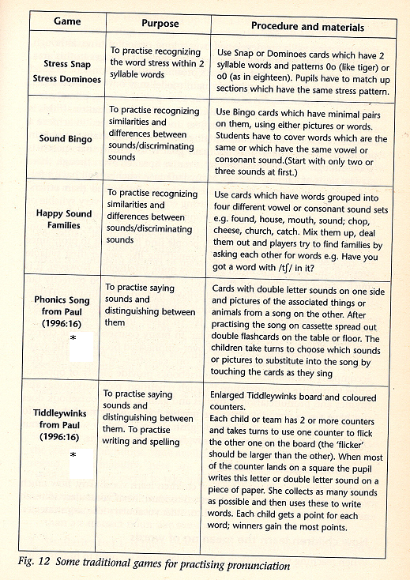

* Paul, D. Songs and Games for Children. Oxford: Macmillan Heinemann, 1996.

